Nombre:___________________________________curso:_____________fecha:____________

Objetivo de Aprendizaje:

OA17: Demostrar que comprenden una línea de simetría: identificando figuras simétricas 2D; creando figuras simétricas 2D; dibujando una o más líneas de simetría en figuras 2D; usando software geométrico.

Puedes consultar por tus dudas de la asignatura al correo: [matematica.4smm@gmail.com](mailto:matematica.4smm@gmail.com)

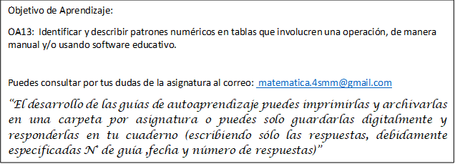

Link: <https://www.youtube.com/watch?v=jjNiLv9NATU>

En la clase de hoy trabajaremos Simetría,despues de observar el video desarrolla la guía:

SIMETRÍA

* Una línea de simetría es la recta que divide a una figura en dos partes de igual forma y tamaño.
* Una figura puede no tener líneas de simetría,tener una o más de una.



En el ejemplo se marco ésta linea o eje de simetria en forma vertical para decir que el buho es simétrico en esa posición.

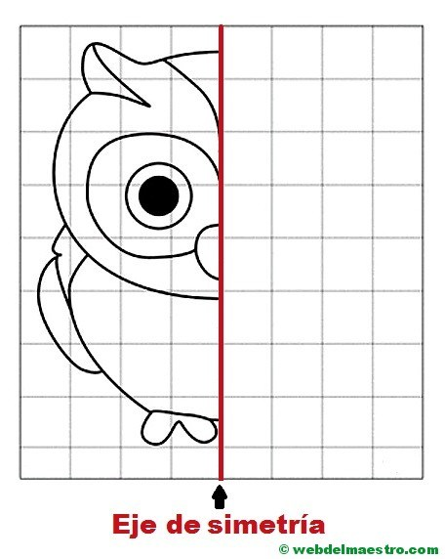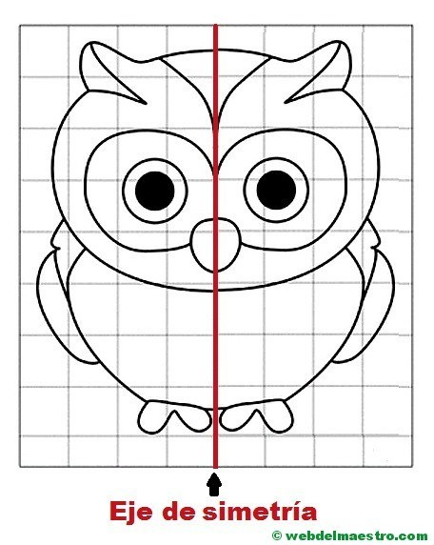 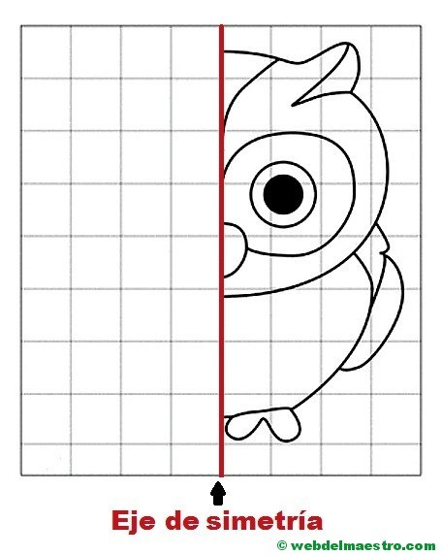

1.-Observa las figuras y luego escribe un ticket en aquellas donde la línea marcada muestra que la figura es simétrica.



**x**

**x**

2.-Traza el eje de simetría de estas letras:



3.- ¿Cuál de estos polígonos no es simétrico? Táchalo con una cruz.

4.- Dibuja las siguientes figuras,recortalas ,doblalas por la mitad y luego relaciona cuantos ejes de simetría encontraste en cada una de ellas, luego une con una línea ,cada poligono con el número de ejes de simetría que tiene.



5.-Lee,reflexiona y luego respónde:



Res:Ambos encontraron un eje de simetría,ésta figura tiene 2 ejes de simetría.

6.- Jessica ha completadp las siguientes figuras.El objetivo es que las figuras queden simétricas.

¿En cuál de las figuras logró el objetivo?

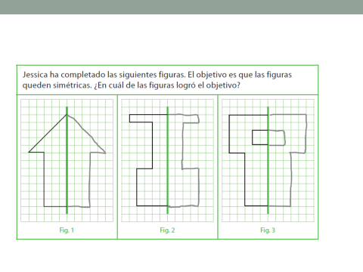

Res:Ella completo el dibujo en forma simétrica en las figuras 1 y 3.

Respuestas del cálculo de tablas del video:

|  |  |  |  |  |  |  |
| --- | --- | --- | --- | --- | --- | --- |
| 1.- | 2.- | 3.- | 4.- | 5.- | 6.- | 7.- |